2.h side 18-20
BEVISER OM 2.GRADSPOLYNOMIETS GRAF

Husk: 2.gradspolynomiet har regneforskriften $f\left(x\right)=a·x^{2}+b·x+c$

Grafen bliver en parabel. Spidsen af parablen kaldes toppunktet. Også selvom det er i bunden.

SÆTNING 1:
Konstanten a fortæller hvor meget man skal gå op (eller ned) hvis man står i toppunktet og går 1 til siden (uanset hvilken side).

Den vil vi ikke bevise, for det bliver hurtigt abstrakt.

Konsekvensen af sætning 1 er at a-tallet fortæller om grafen er glad eller sur.

SÆTNING 2:
Konstanten c fortæller hvor 2.gradspolynomiet skærer y-aksen.

BEVIS 2:
y-aksen er alle de punkter, der har x-koordinaten 0. Så vi prøver at sætte 0 ind på x’s plads:
$f\left(0\right)=a·0^{2}+b·0+c =0+0+c=c$
☺

De næste sætninger handler om parablens hældning og hvor toppunktet (det vandrette sted) befinder sig. Her bliver vi nødt til at repetere lidt om funktioners hældning (differentialkvotient):

Eksempel 1: Lad os kigge på 2.gradspolynomiet $f\left(x\right)=2·x^{2}-3x-1$
Vi finder hældningen af funktionen ved at bruge Wordmat/geogebra:
$$f\left(x\right)≔2x^{2}-3x-1$$  $$f^{'}\left(x\right)=4·x-3$$ | 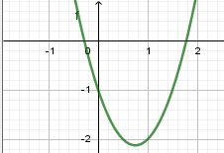
Vi kan se at hældningen kan skrives med følgende formel: $f^{'}\left(x\right)=4·x-3$

SÆTNING 3:
Et 2.gradspolynomium $f\left(x\right)=a·x^{2}+b·x+c$ har differentialkvotienten (hældningen)
$$f^{'}\left(x\right)=2·a·x+b$$

BEVIS: kommer først til foråret. Men vi ved at $x^{2}$ har hældningen 2x, og at en ret linje med et mystisk navn ($b·x+c$) har en hældning på b, så det er nok ikke så svært.

Nu hvor vi kan finde hældningen af alle 2.gradspolynomier, kan vi bevise sætningen om konstanten b.

SÆTNING 4:
Konstanten b giver hældningen af en tangent til grafen for 2.gradspolynomiet, når x = 0.

BEVIS:
2.gradspolynomiet $f\left(x\right)=a·x^{2}+b·x+c$
Har differentialkvotienten $f^{'}\left(x\right)=2·a·x+b$
Vi sætter 0 ind på x’s plads: $f^{'}\left(0\right)=2·a·0+b=b$
☺
ANVENDELSE af de 4 sætninger:

Eksempel 2: Lad os kigge på 2.gradspolynomiet $f\left(x\right)=2·x^{2}-4x+5$
Vi kan nu tegne parablen UDEN at bruge geogebra:
Sætning 2 giver os, at den skærer y-aksen i 5 (fordi c er 5)  Sætning 4 giver os, at hældningen i det punkt skal være -4 (fordi b er -4)  Sætning 1 giver os, at parablen er temmelig glad (fordi a er 2) | 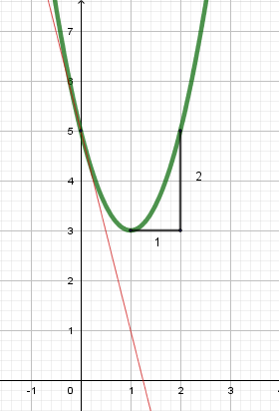

Øvelse 3: Beskriv graferne for følgende 2.gradspolynomier UDEN at tegne dem på geogebra.
- $.f\left(x\right)=1·x^{2}-4x+1$
- $f\left(x\right)=x^{2}+2x-1$
- $f\left(x\right)=x^{2}-10x$
- $f\left(x\right)=-2·x^{2}+4·x-3$

Øvelse 4: Prøv at gætte regneforskriften for følgende 2.gradspolynomier ud fra grafen:
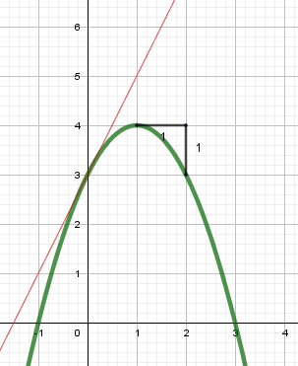 | 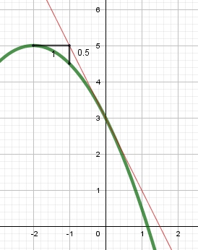
Kontrollér ved at tegne dit gæt på geogebra.

Sætning 5: Toppunktet for et andengradspolynomium har x-koordinaten $x_{top}=\frac{-b}{2a}$

Bevis 5: Fra sætning 3 ved vi at $f^{'}\left(x\right)=2·a·x+b$
Toppunktet er dér hvor hældningen er nul:
$$2·a·x+b=0$$
Træk b fra på begge sider: $2·a·x=-b$
Divider med 2·a på begge sider. $x=\frac{-b}{2·a}$ ☺
y-koordinaten for toppunktet findes ved at sætte x-koordinaten ind i $f(x)$.

Øvelse 5: Bestem x og y koordinaterne til toppunktet for følgende andengradspolynomier:
- $f\left(x\right)=x^{2}-10x$
- $f\left(x\right)=-2·x^{2}+4·x-3$

Kontrollér ved at tegne grafen på computer..

